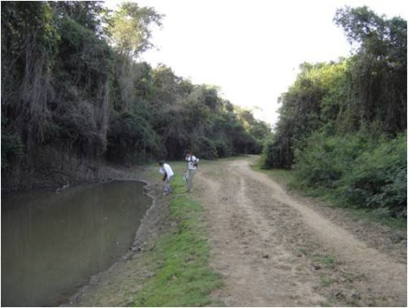
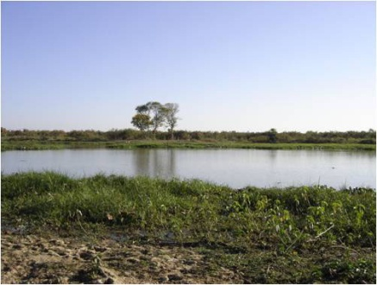
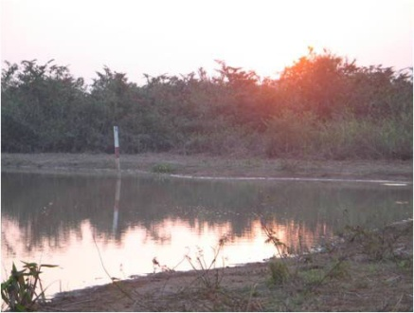
C
B
A
Figura 2. Ambientes estudados no SESC Baía das Pedras (16º30’ S e 56º 25’ W), Pantanal de Poconé. A - poça remanescente de Corixo; B – Caixa de empréstimo; C – Baía Pelada.

